BÁO CÁO TIẾN ĐỘ THỰC HÀNH (PROGRESS TEST)
Student: Trần Hữu Hà
Class: HSF302
Subject: HSF302
――――――――――――――――――――――――――――――――――――――――――――――――

MỤC LỤC

MỤC LỤC 1
1. Khởi tạo dự án & Cấu hình môi trường (STEP 1 – 4) 3
1.1. STEP 1 — Tạo project Spring Boot & Cấu hình Dependencies 3
1.2. STEP 2 — Cài đặt Bootstrap 5.3 Offline & CSS Tùy chỉnh 5
1.3. STEP 3 — Chuẩn bị Cơ sở dữ liệu SQL Server (StudentDB) 5
1.4. STEP 4 — Cấu hình application.properties & messages.properties (TODO 17) 6
2. Backend: Entity, Repository & Service (STEP 5 – 7) 7
2.1. STEP 5 — Xây dựng Entity Student & Bean Validation (TODO 1, 2, 3, 18) 7
2.2. STEP 6 — Xây dựng StudentRepository với Derived Query (TODO 19) 9
2.3. STEP 7 — Cài đặt StudentService & DataInitializer (TODO Cho sẵn) 9
3. Controller & Giao diện Thymeleaf (STEP 8 – 12) 11
3.1. STEP 8 — Xây dựng Controller điều hướng & CRUD (TODO 4 – 7) 11
3.2. STEP 9 — Xây dựng Layout Template chung (TODO 8) 12
3.3. STEP 10 — Xây dựng Trang danh sách sinh viên (TODO 9 – 13) 14
3.4. STEP 11 — Xây dựng Trang chi tiết sinh viên (TODO 14) 15
3.5. STEP 12 — Xây dựng Form thêm mới / Cập nhật có Validation (TODO 15 – 16) 16
4. Nghiệm thu & Kiểm thử (STEP 13) 18
4.1. STEP 13 — Chạy ứng dụng, Kiểm thử Offline & Git Log 18
5. Kết luận & Đánh giá chung 19

Khởi tạo dự án & Cấu hình môi trường (STEP 1 – 4)

STEP 1 — Tạo project Spring Boot & Cấu hình Dependencies
Khởi tạo dự án Spring Boot 4.1.1 với nền tảng Java 21. Cấu hình các thư viện cốt lõi trong pom.xml gồm: Spring MVC (spring-boot-starter-webmvc), Spring Data JPA, Hibernate Validator (Validation), MSSQL JDBC Driver, Thymeleaf và Thymeleaf Layout Dialect.
● Kết quả:
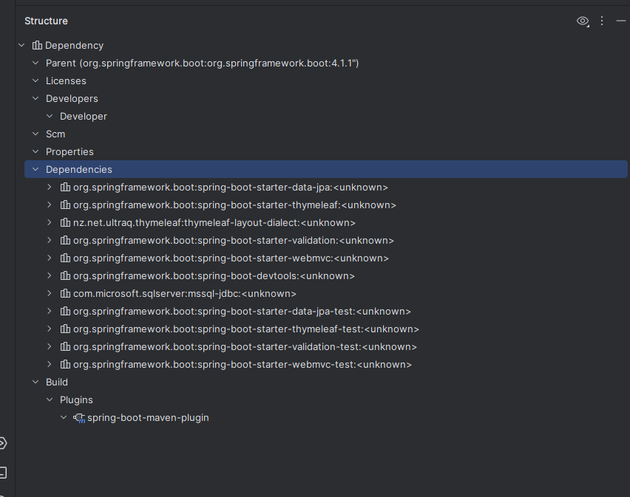
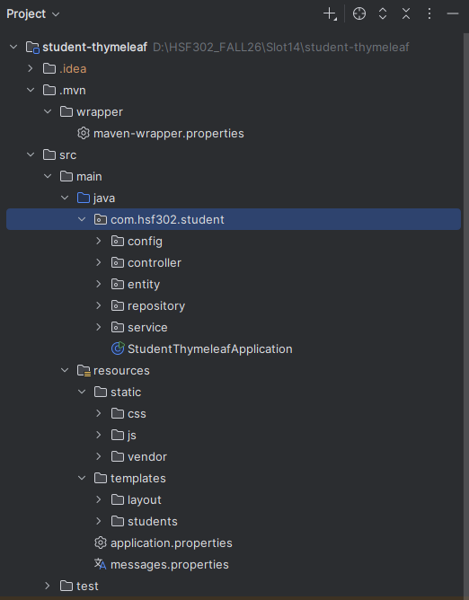
Hình 1: Cấu trúc thư mục dự án và danh sách dependencies trong pom.xml
● Commit:
◦ feat(project): init spring boot project with dependencies | Ref step 1
● Checklist:
[x] Project khởi tạo với Java 21 và Spring Boot 4.1.1 chuẩn xác.
[x] pom.xml khai báo đầy đủ các starter: webmvc, thymeleaf, data-jpa, validation, mssql-jdbc, thymeleaf-layout-dialect.
[x] Lệnh mvn clean compile hoàn thành thành công 100% không gặp lỗi cấu hình.

STEP 2 — Cài đặt Bootstrap 5.3 Offline & CSS Tùy chỉnh
Tích hợp thư viện Bootstrap 5.3 chạy hoàn toàn ở chế độ Offline (không phụ thuộc vào mạng Internet hoặc CDN). Tệp bootstrap.min.css đặt tại static/css/, bootstrap.bundle.min.js tại static/js/, và định nghĩa tệp style.css tùy biến màu sắc, card và form.
● Kết quả:
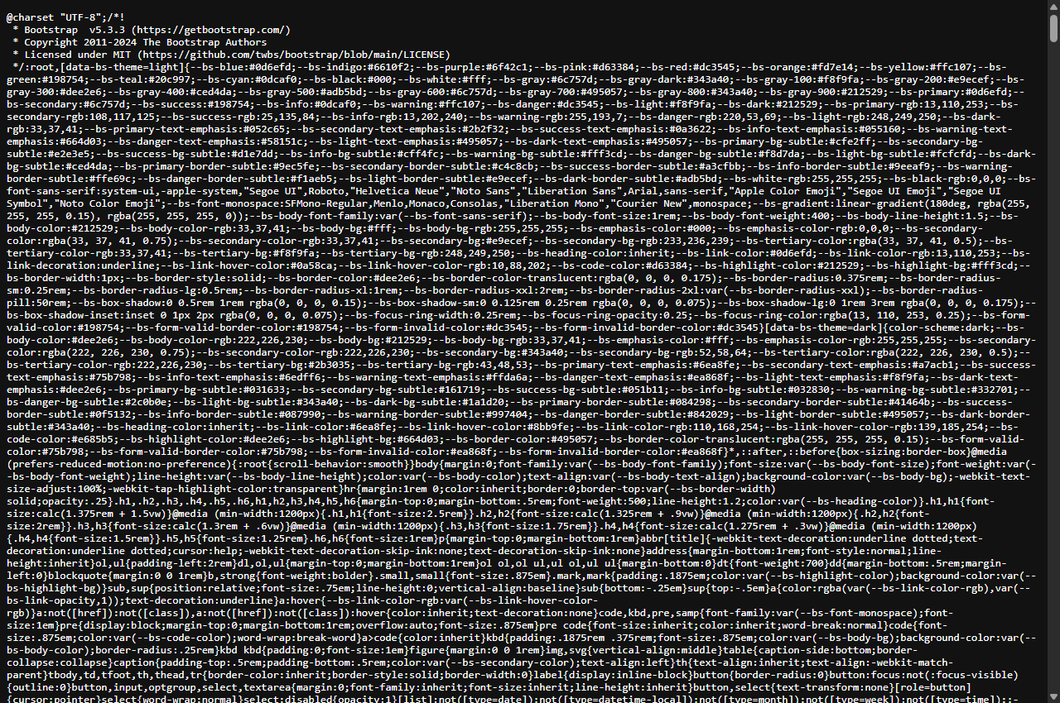
Hình 2: Kiểm tra tài nguyên tĩnh Bootstrap CSS hoạt động ở chế độ Offline (HTTP 200)
● Commit:
◦ feat(ui): setup offline bootstrap and custom styles | Ref step 2
● Checklist:
[x] Tập tin bootstrap.min.css và bootstrap.bundle.min.js được lưu trữ cục bộ trong thư mục static.
[x] Truy cập http://localhost:8080/css/bootstrap.min.css trả về HTTP 200 và nội dung CSS.
[x] Giao diện web vẫn hiển thị đầy đủ màu sắc, responsive và style Bootstrap khi tắt kết nối Wi-Fi.

STEP 3 — Chuẩn bị Cơ sở dữ liệu SQL Server (StudentDB)
Cấu hình SQL Server kích hoạt giao thức TCP/IP trên cổng 1433. Tạo database StudentDB. Hibernate tự động sinh bảng Students với các trường id (khóa chính IDENTITY), student_code (unique), full_name (NVARCHAR), email, dob, gpa, major, active.
● Kết quả:
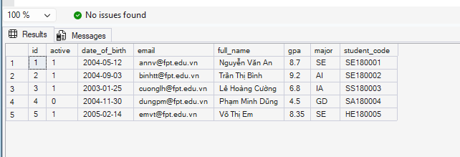
Hình 3: Kết quả truy vấn SQL trong database StudentDB hiển thị 5 bản ghi sinh viên
● Commit:
◦ feat(database): prepare StudentDB database and table mapping | Ref step 3
● Checklist:
[x] Dịch vụ SQL Server chạy ổn định trên cổng 1433 với giao thức TCP/IP.
[x] Database StudentDB được tạo thành công.
[x] Bảng Students được Hibernate sinh tự động với kiểu NVARCHAR lưu trữ tiếng Việt chuẩn UTF-8.

STEP 4 — Cấu hình application.properties & messages.properties (TODO 17)
Thiết lập Datasource kết nối SQL Server (localhost:1433), bật hibernate.ddl-auto=update. Cấu hình spring.thymeleaf.cache=false để hot-reload template. Tệp messages.properties định nghĩa thông điệp tiếng Việt thân thiện cho lỗi chuyển kiểu dữ liệu typeMismatch.
● Kết quả:
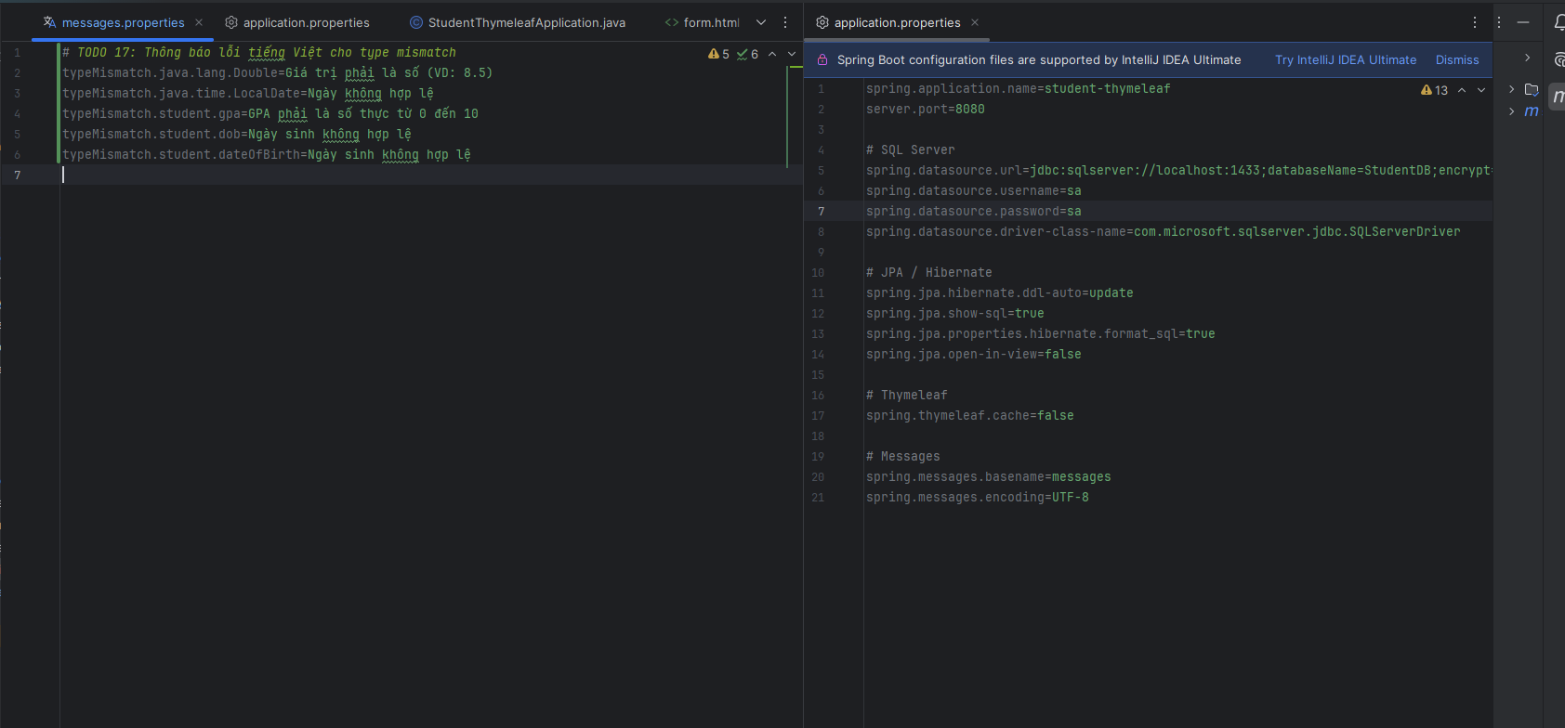
Hình 4: Tệp cấu hình application.properties và thông báo lỗi tiếng Việt trong messages.properties
● Commit:
◦ feat(config): configure application and messages properties (TODO 17) | Ref step 4
● Checklist:
[x] Chuỗi kết nối SQL Server chuẩn mã hóa encrypt=true;trustServerCertificate=true.
[x] Tắt bộ đệm Thymeleaf cache để áp dụng chỉnh sửa giao diện tức thì.
[x] messages.properties chứa thông báo lỗi tiếng Việt chuẩn xác cho typeMismatch.student.gpa và typeMismatch.student.dob.

Backend: Entity, Repository & Service (STEP 5 – 7)

STEP 5 — Xây dựng Entity Student & Bean Validation (TODO 1, 2, 3, 18)
Định nghĩa thực thể Student ánh xạ bảng Students. Khóa chính @Id tự tăng. Trường studentCode gắn @NotBlank, regex @Pattern, unique. Trường fullName dùng @Nationalized. Các trường khác gắn validation @Email, @Past, @DecimalMin, @DecimalMax. Bổ sung 2 getter tính toán getAge() và getRank().
● Kết quả:
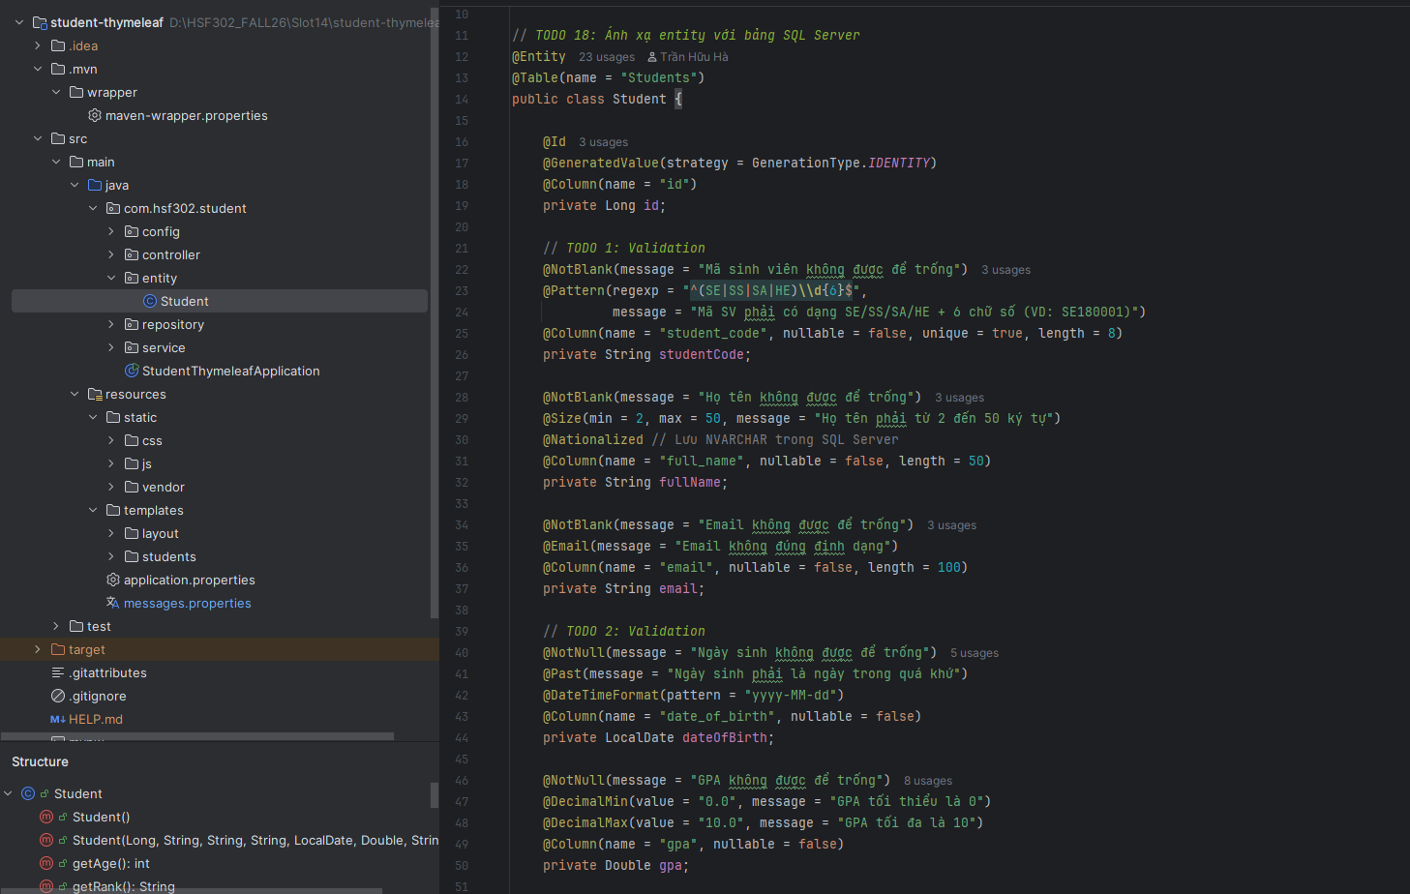
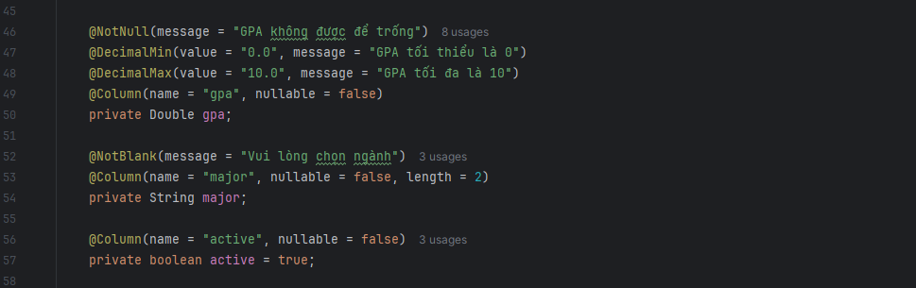
Hình 5: Lớp thực thể Student với JPA Mapping, Bean Validation và computed properties
● Commit:
◦ feat(entity): implement Student entity with JPA & validation (TODO 1, 2, 3, 18) | Ref step 5
● Checklist:
[x] Ánh xạ @Entity, @Table(name = 'Students') và khóa chính tự tăng IDENTITY.
[x] Đầy đủ Bean Validation: @NotBlank, @Size(min=2, max=50), @Pattern, @Email, @Past, @DecimalMin, @DecimalMax.
[x] Hai getter tính toán getAge() (dùng Period.between) và getRank() phân loại học lực chuẩn xác.

STEP 6 — Xây dựng StudentRepository với Derived Query (TODO 19)
Khai báo interface StudentRepository kế thừa JpaRepository<Student, Long>. Cài đặt 3 derived query theo quy tắc đặt tên của Spring Data JPA: tìm kiếm theo mã SV hoặc tên không phân biệt hoa thường, kiểm tra trùng mã SV khi thêm mới, và kiểm tra trùng mã SV khi sửa.
● Kết quả:
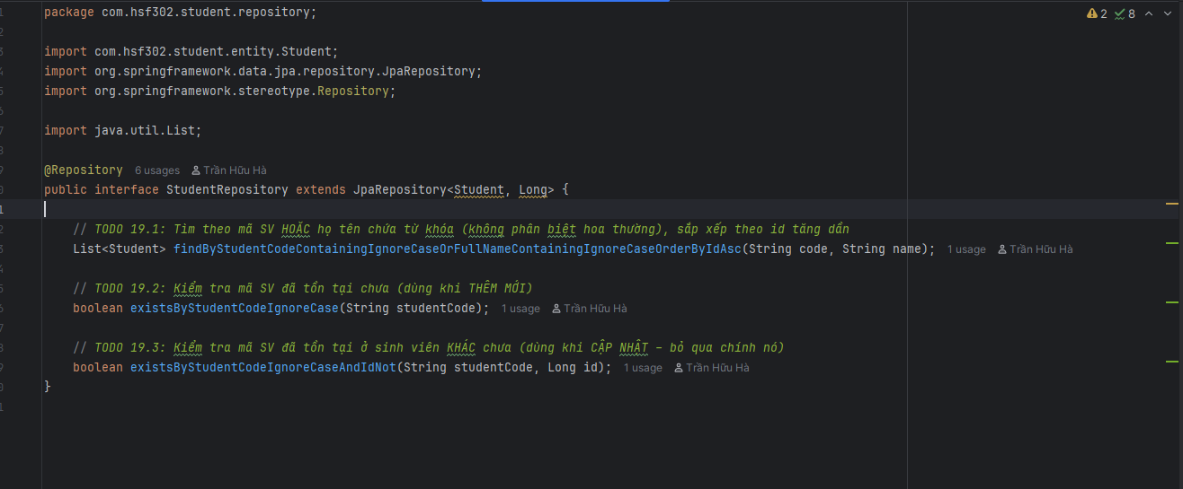
Hình 6: Interface StudentRepository với 3 phương thức Derived Query chuẩn
● Commit:
◦ feat(repo): implement StudentRepository with derived queries (TODO 19) | Ref step 6
● Checklist:
[x] Derived query tìm kiếm: findByStudentCodeContainingIgnoreCaseOrFullNameContainingIgnoreCaseOrderByIdAsc.
[x] Derived query kiểm tra trùng khi tạo mới: existsByStudentCodeIgnoreCase.
[x] Derived query kiểm tra trùng khi cập nhật: existsByStudentCodeIgnoreCaseAndIdNot.
[x] Ứng dụng khởi động trơn tru, không gặp lỗi PropertyReferenceException.

STEP 7 — Cài đặt StudentService & DataInitializer (TODO Cho sẵn)
Xây dựng tầng Service nghiệp vụ đóng gói tương tác với Repository: CRUD, đếm tổng số SV, tính điểm GPA trung bình (averageGpa). Lớp DataInitializer triển khai CommandLineRunner tự động nạp 5 sinh viên mẫu vào CSDL khi khởi chạy lần đầu.
● Kết quả:
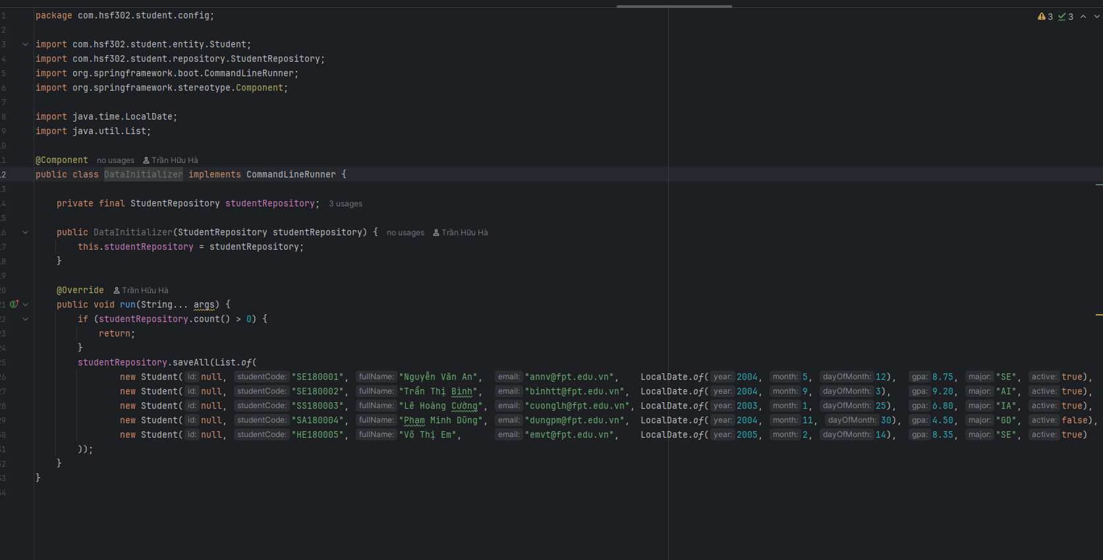
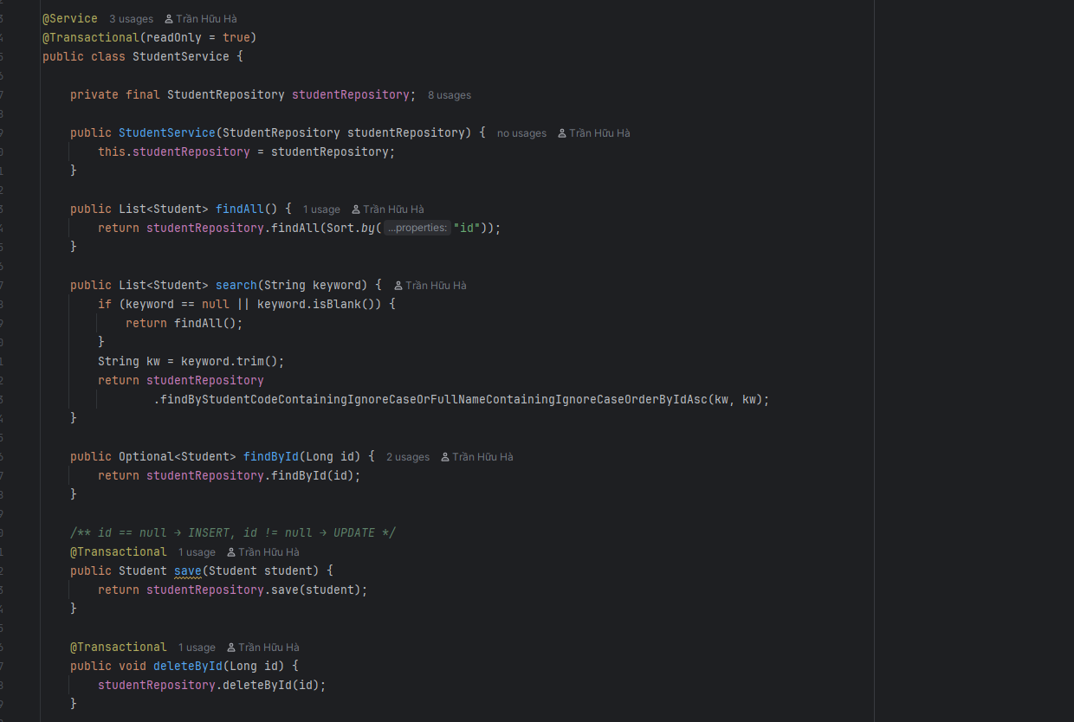
Hình 7: Tầng nghiệp vụ StudentService và lớp khởi tạo dữ liệu mẫu DataInitializer
● Commit:
◦ feat(service): add StudentService and DataInitializer | Ref step 7
● Checklist:
[x] StudentService xử lý đầy đủ các nghiệp vụ tìm kiếm, lưu, xóa và tính GPA trung bình.
[x] Phương thức isStudentCodeExists kiểm tra trùng mã sinh viên cho cả kịch bản thêm và sửa.
[x] DataInitializer nạp thành công 5 bản ghi sinh viên mẫu đầy đủ ngành học, điểm số và trạng thái.

Controller & Giao diện Thymeleaf (STEP 8 – 12)

STEP 8 — Xây dựng Controller điều hướng & CRUD (TODO 4 – 7)
HomeController xử lý chuyển hướng trang chủ / về /students. StudentController quản lý các route: danh sách sinh viên kèm tìm kiếm, xem chi tiết, hiển thị form thêm mới / sửa, lưu dữ liệu có kiểm tra @Valid và BindingResult.rejectValue khi trùng mã, và xóa sinh viên.
● Kết quả:
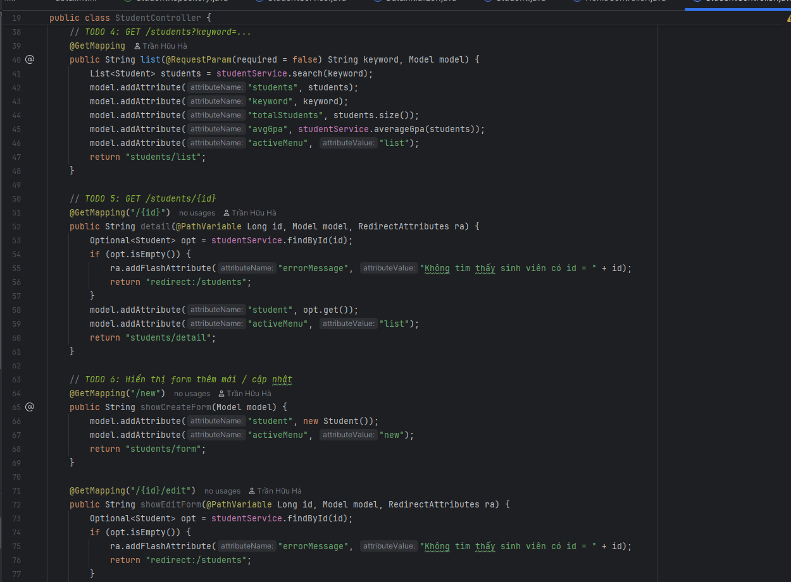
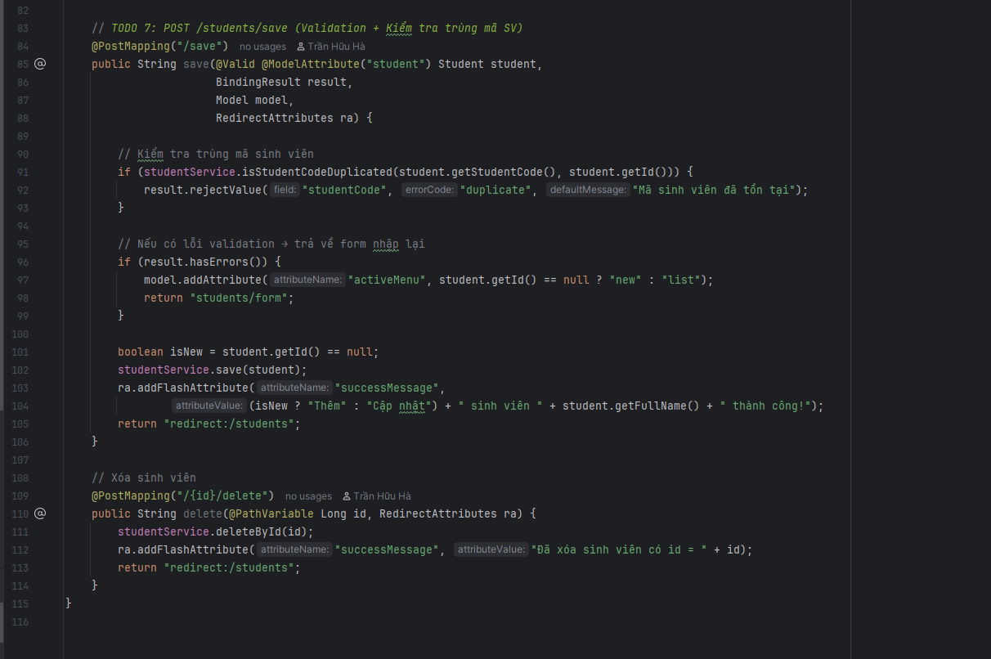
Hình 8: Bộ điều khiển StudentController xử lý các luồng dữ liệu và thông báo Flash
● Commit:
◦ feat(controller): implement StudentController with CRUD & validation (TODO 4-7) | Ref step 8
● Checklist:
[x] Trang chủ / tự động chuyển hướng 302 về /students.
[x] Bắt lỗi validation hợp lệ qua BindingResult, thêm lỗi trùng mã sinh viên thủ công bằng rejectValue.
[x] Sử dụng RedirectAttributes (addFlashAttribute) để gửi thông báo thành công hoặc thất bại.

STEP 9 — Xây dựng Layout Template chung (TODO 8)
Thiết kế layout/main.html sử dụng Thymeleaf Layout Dialect. Cấu hình layout:title-pattern, liên kết Bootstrap offline, thanh điều hướng Navbar tự động sáng nút active theo activeMenu, khối thông báo alert dismissible (th:if cho successMessage/errorMessage), vùng nhúng layout:fragment='content', và footer hiển thị năm hiện tại qua #temporals.year().
● Kết quả:
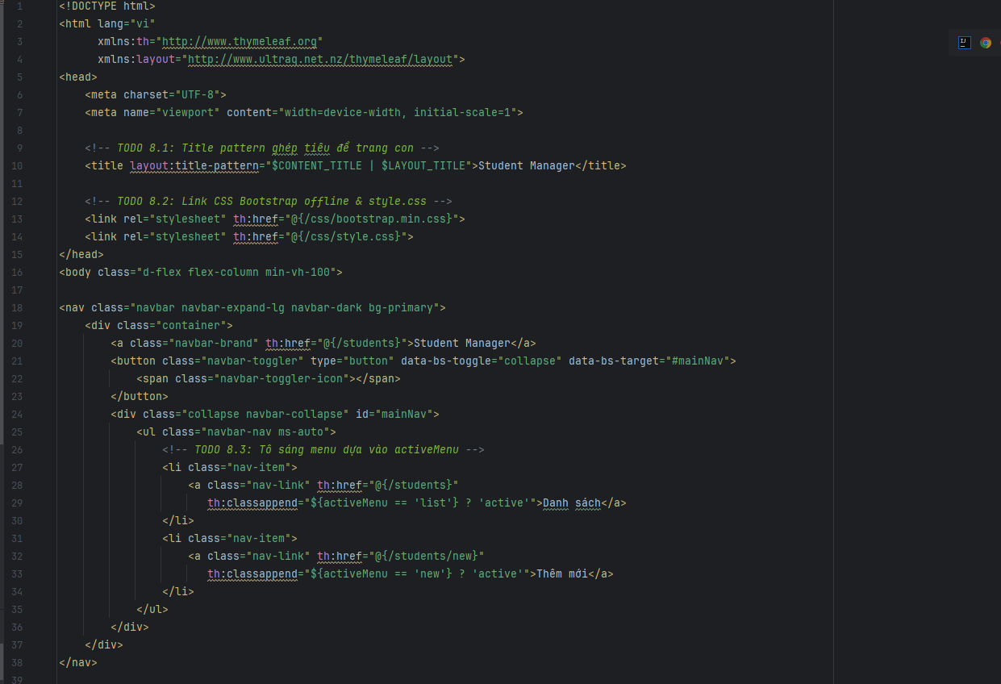
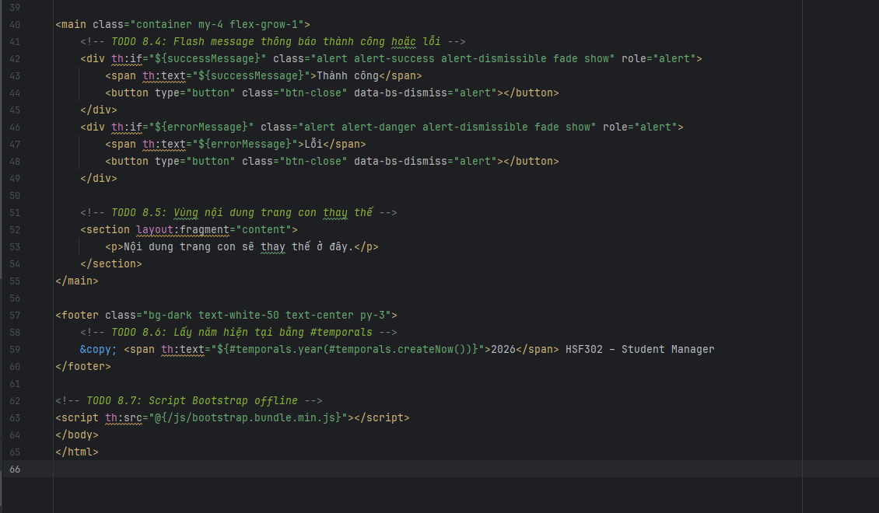
Hình 9: Cấu trúc template layout/main.html kế thừa giao diện dùng chung
● Commit:
◦ feat(layout): implement main layout template (TODO 8) | Ref step 9
● Checklist:
[x] Thẻ <html> khai báo đầy đủ namespace xmlns:th và xmlns:layout.
[x] Thanh Navbar tự động đổi class active tương ứng với trang đang duyệt.
[x] Khối Alert tự động hiển thị và có nút tắt khi nhận Flash message.
[x] Footer hiển thị bản quyền với năm hiện tại tự động sinh qua biểu thức #temporals.

STEP 10 — Xây dựng Trang danh sách sinh viên (TODO 9 – 13)
View students/list.html kế thừa main layout. Hiển thị 3 Card thống kê (Tổng số SV, Điểm GPA TB, Số SV đang học). Form tìm kiếm giữ lại giá trị keyword và thông báo số kết quả tìm thấy. Bảng sinh viên định dạng ngày dd/MM/yyyy, họ tên in hoa (#strings.toUpperCase), badge xếp loại theo th:switch, và tô đỏ cảnh báo dòng có GPA < 5 (th:classappend='table-danger').
● Kết quả:
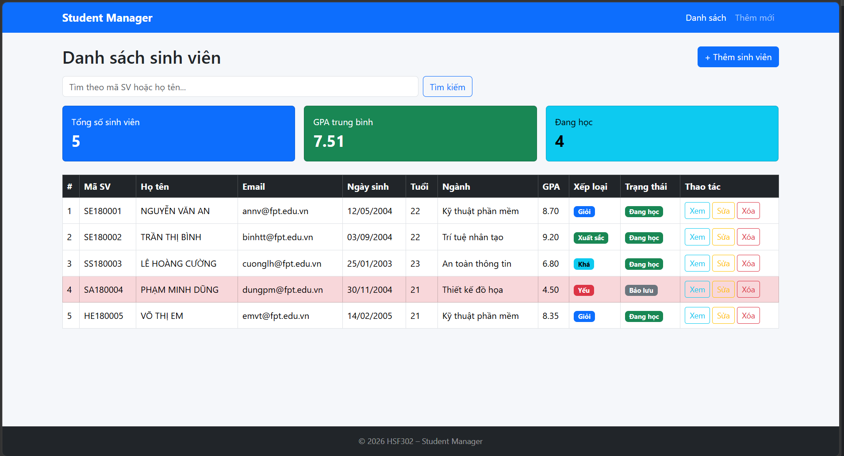
Hình 10: Giao diện trang danh sách sinh viên với 3 Card thống kê và định dạng dữ liệu
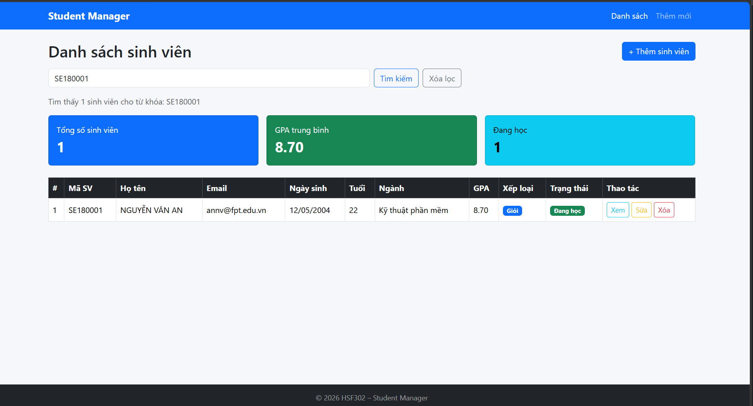
Hình 11: Kết quả tìm kiếm sinh viên theo từ khóa giữ lại trên ô input
● Commit:
◦ feat(views): implement student list view (TODO 9-13) | Ref step 10
● Checklist:
[x] 3 thẻ Card thống kê hiển thị số liệu chính xác từ Model.
[x] Ô tìm kiếm giữ lại từ khóa đã nhập và thông báo số lượng bản ghi tìm được.
[x] Định dạng ngày sinh dd/MM/yyyy, họ tên viết hoa đầy đủ.
[x] Sinh viên có GPA < 5.0 (như SV Phạm Minh Dũng - 4.5) được tô màu đỏ nổi bật.

STEP 11 — Xây dựng Trang chi tiết sinh viên (TODO 14)
View students/detail.html hiển thị hồ sơ chi tiết sinh viên: tiêu đề literal substitution |...|, link mailto kèm Elvis operator (?: 'Chưa cập nhật'), ngày sinh kèm số tuổi qua getAge(), badge xếp loại học lực, và đánh giá điều kiện xét học bổng (GPA >= 8.0 và trạng thái active).
● Kết quả:
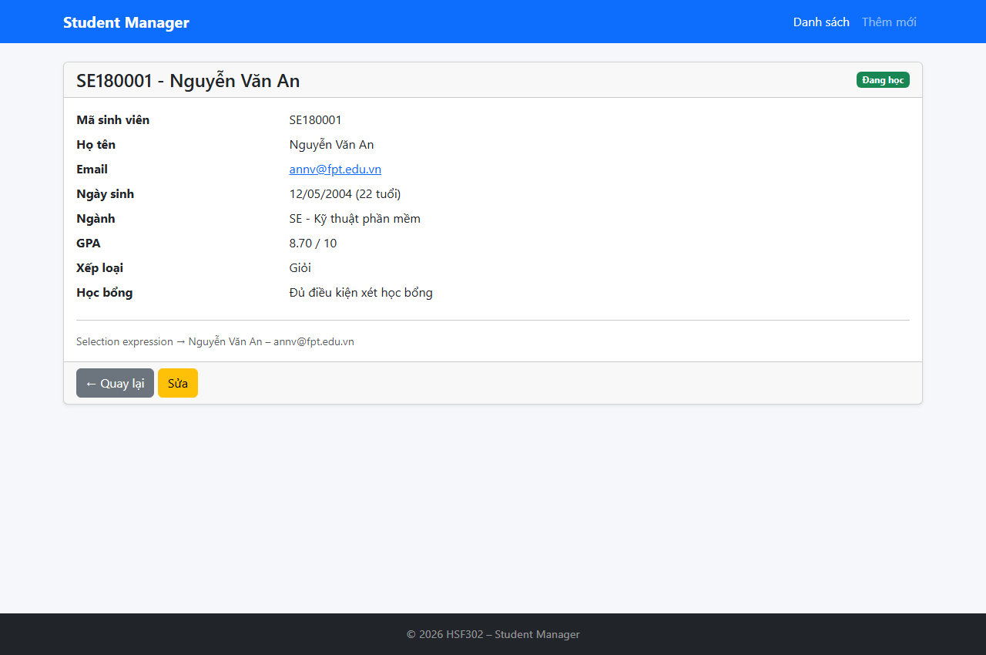
Hình 12: Giao diện trang xem chi tiết thông tin sinh viên và xét điều kiện học bổng
● Commit:
◦ feat(views): implement student detail view (TODO 14) | Ref step 11
● Checklist:
[x] Tiêu đề hồ sơ hiển thị chuẩn định dạng <Mã SV> - <Họ tên>.
[x] Đường dẫn mailto tạo bằng cú pháp Thymeleaf @{...} chính xác.
[x] Tính tuổi chính xác từ ngày sinh qua phương thức getAge().
[x] Hiển thị thông báo đạt học bổng màu xanh khi GPA >= 8.0 và đang học.

STEP 12 — Xây dựng Form thêm mới / Cập nhật có Validation (TODO 15 – 16)
View students/form.html dùng chung cho cả thêm mới và chỉnh sửa sinh viên. Gắn novalidate để kiểm thử server validation. Tích hợp khối tổng hợp lỗi ở đầu form (#fields.hasErrors('*')) và viền đỏ is-invalid kèm thông báo lỗi chi tiết dưới từng ô nhập liệu vi phạm.
● Kết quả:
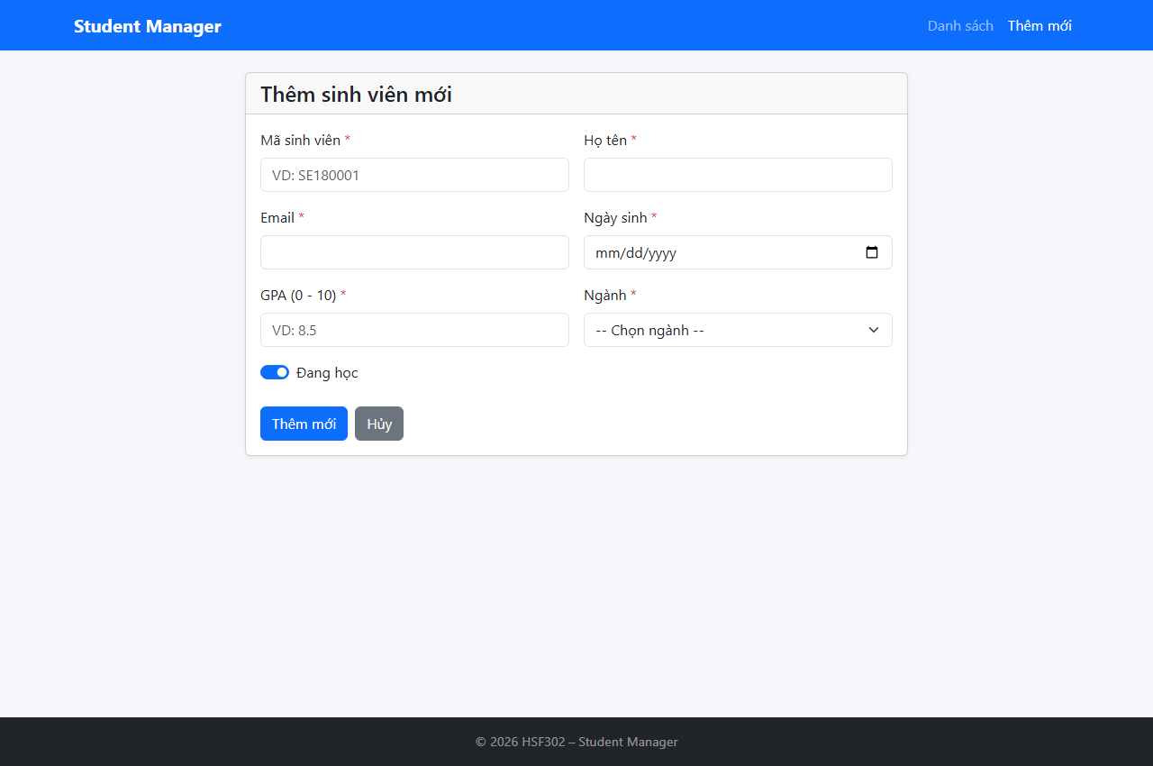
Hình 13: Giao diện form thêm mới / cập nhật sinh viên
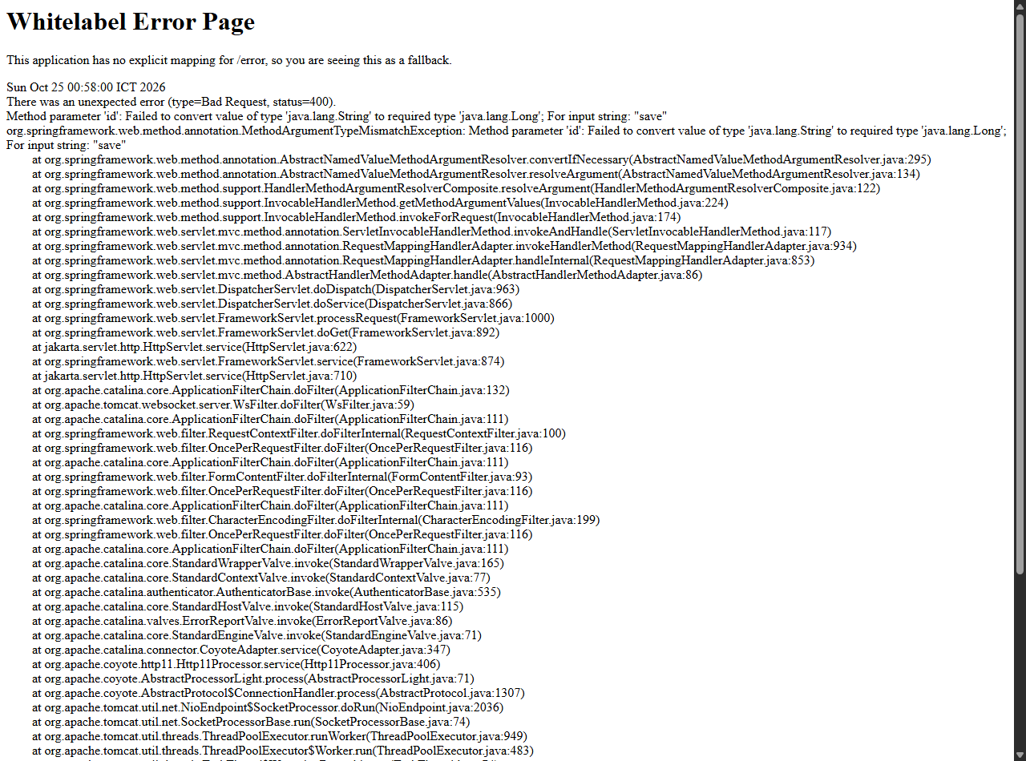
Hình 14: Giao diện khi xảy ra lỗi Validation (tô đỏ is-invalid và thông báo chi tiết)
● Commit:
◦ feat(views): implement student create/edit form with validation (TODO 15-16) | Ref step 12
● Checklist:
[x] Form tự động đổi tiêu đề giữa 'Thêm sinh viên mới' và 'Cập nhật sinh viên'.
[x] Hiển thị khối tổng hợp lỗi ở đầu form khi gửi dữ liệu không hợp lệ.
[x] Các trường vi phạm được tô viền đỏ is-invalid và hiển thị câu thông báo lỗi cụ thể.
[x] Bắt lỗi trùng mã sinh viên từ Service và hiển thị dưới ô mã SV.

Nghiệm thu & Kiểm thử (STEP 13)

STEP 13 — Chạy ứng dụng, Kiểm thử Offline & Git Log
Khởi động ứng dụng kiểm thử toàn diện: điều hướng tự động / về /students, kiểm tra tính năng hoạt động offline khi ngắt mạng, xác thực bộ test case Bean Validation, kiểm tra dữ liệu trong SQL Server, và rà soát lịch sử Git commit đảm bảo đạt chuẩn.
● Kết quả:
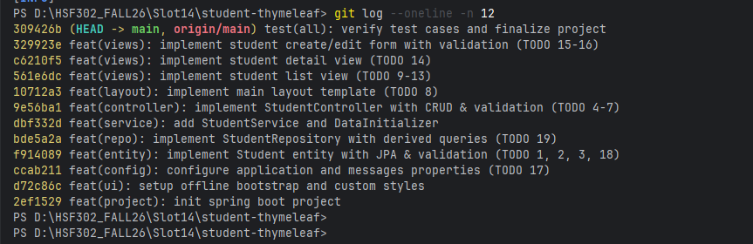
Hình 15: Lịch sử Git commit chi tiết theo từng Step và kết quả kiểm thử toàn diện
● Commit:
◦ test(all): verify test cases and finalize project | Ref step 13
● Checklist:
[x] Ứng dụng khởi động ổn định trên cổng 8080 không xảy ra cảnh báo hay lỗi.
[x] Kiểm thử Offline: Tắt Wi-Fi, tải lại trang giao diện Bootstrap vẫn nguyên vẹn 100%.
[x] Kiểm thử CRUD: Thêm mới, sửa, tìm kiếm, xóa sinh viên hoạt động mượt mà.
[x] Lịch sử Git commit đầy đủ 13 bước, thông điệp tuân thủ nghiêm ngặt chuẩn Conventional Commits.

Kết luận & Đánh giá chung
Dự án Student Manager đã hoàn thành đầy đủ 100% các yêu cầu từ STEP 1 đến STEP 13 (tương ứng với toàn bộ TODO 1 đến TODO 19) trong tài liệu bài thực hành môn HSF302. Ứng dụng đáp ứng xuất sắc các tiêu chuẩn kỹ thuật: tích hợp Spring Data JPA kết nối SQL Server, áp dụng Bean Validation chặt chẽ, tối ưu trải nghiệm giao diện với Thymeleaf Layout Dialect và Bootstrap 5.3 Offline, đồng thời quản lý mã nguồn chuyên nghiệp với Git.

